Министерство образования и науки Российской Федерации

Федеральное государственное автономное образовательное учреждение

высшего образования

Российский государственный профессионально-педагогический университет

Институт инженерно-педагогического образования

Кафедра информационных систем и технологий

Графический редактор

**Paint 3000**

Руководство пользователя

Екатеринбург

2018

СОДЕРЖАНИЕ

Руководство пользователя 3

1.1 Введение 3

1.2 Назначение и условия применения 4

1.3 Аппаратно-программные требования 5

1.4 Описание операций 5

1.5 Проблемы и способы их решения 5

Список использованных источников 6

Руководство пользователя

Данное руководство пользователя содержит общую информацию о продукте Paint 3000, описание основных функций и возможностей программы, рекомендации по освоению, ответы на технические вопросы.

## 1.1 Введение

**Наименование – «Paint 3000»**

**Краткая характеристика области применения**

Программа предназначена к применению в любой области использования, когда необходимо создание графического изображения.

**Функциональное назначение**

Таблица 1 – Функциональные требования

|  |  |
| --- | --- |
|  | Описание функции |
| Рабочее пространство | * рабочее пространство размером 1024х768;   способность растягиваться. |
| Кисть | * рисование; * выбор размера (2, 5, 7, 10, 24, 48 пикс.); * выбор цвета;   использование на ЛКМ. |
| Ластик | * частичная очистка поля; * выбор размера (2, 5, 7, 10, 20 пикс.);   использование на ПКМ. |
| Очистка | * полная очистка рабочего пространства. |
| Сохранение | * сохранение файла в формате .png разрешением 1024x768. |
| Цвета | * выбор цвет из стандартной предложенной палитры; * выбор цвета из расширенной палитры (Цвета -> Палитра Цветов). |

**Эксплуатационное назначение**

Программа может эксплуатироваться обычными рядовыми пользователями с базовым владением ПК.

## 1.2 Назначение и условия применения

**1.2.1 Функциональное назначение**

Графический редактор Paint3000 - простейший графический редактор, предназначенный для создания растровых графических изображений в формате Portable Network Graphics (.png). В программе нет сложного функционала, она предназначена для создания простейших растровых изображений. Может использоваться в качестве «антистресса», а также в качестве «рисовалки» для маленьких детей.

**1.2.2 Описание работы**

1. Программа начинает свою работу с запуском исполняемого файла.
2. После открытия приложения появляется пустое рабочее пространство с белым фоном, над рабочим пространством располагаются панели инструментов.
3. По стандарту в начале работы используется черная кисть размером 7 пикс. и ластик размером 5 пикс.
4. Использование кисти осуществляется нажатием кнопки ЛКМ, использование ластика – ПКМ.
5. Для изменения цвета кисти можно воспользоваться стандартной палитрой цветов, расположенной в левом верхнем углу панели инструментов. Для того, чтобы задать новый цвет, необходимо нажать Цвета -> Палитра цветов и выбрать новый цвет. (Рисунок 3)

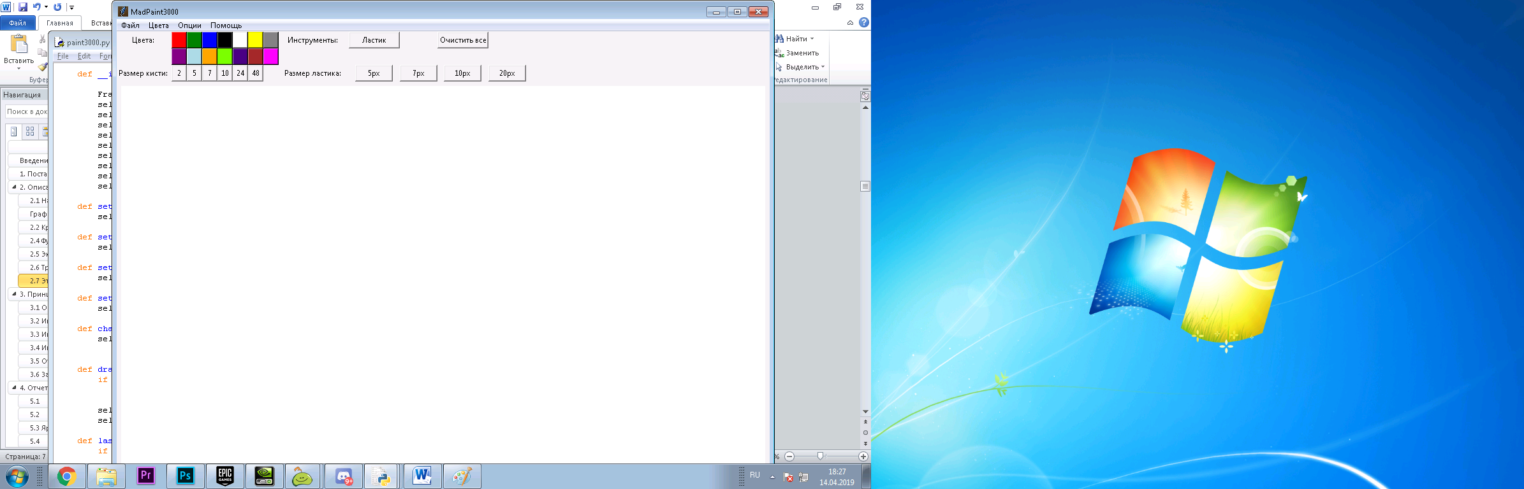

1. Размер кисти и ластика можно выбрать также на панели инструментов. Доступны следующие размеры для кисти (2, 5, 7, 10, 24, 48 пикселей) и для ластика (5, 7, 10, 20 пикселей)
2. Для очистки рабочего пространства можно воспользоваться кнопкой «Очистить все».
3. Для сохранения результата нужно нажать «Файл -> Сохранить как…», указать название и место, нажать сохранить. Файл сохранится в указанной папке в формате .png.

## 1.3 Аппаратно-программные требования

В состав технических средств должен входить IBM-совместимый персональный компьютер (ПЭВМ), включающий в себя:

1. Процессор. 1 ГГц или выше с поддержкой PAE, NX и SSE2
2. ОЗУ. 1 ГБ (для 32-разрядной системы) или 2 ГБ (для 64-разрядной системы)
3. Место на жестком диске 100 МБ.

## 1.4 Описание операций

Перед началом эксплуатации программы следует убедиться в том, что системные характеристики Вашего компьютера совпадают с системными требованиями Paint 3000.

1. Запуск приложения осуществляется с помощью двойного нажатия ЛКМ (левой кнопки мыши) на исполнительный файл Paint3000.exe.
2. После запуска программы появится окно с рабочим полем.

## 1.5 Проблемы и способы их решения

|  |  |
| --- | --- |
| **Проблема** | **Решение** |
| Программа не запускается | Убедитесь, что ваш компьютер соответствует минимальным системам требованиям Paint3000 |
| Не сохраняется файл | Необходимо открыть приложение от имени администратора. |

Список использованных источников

1. Требования технического регламента к руководству [Электронный источник]. http://www.test-e.ru/ru/company/useful-information/requirements-of-technical-regulations-to-the-operation-manual – (дата обращения 26.09.2018).